Meie: 09/07/2025
Siseministeerium
Pikk 61, 15065 Tallinn
Taotlus

Palume Teid võimaldada meile osaliselt kasutada Siseministeeriumi valitsemisel olevat kinnistut aadressil Vesilennuki tn 9, Tallinn (katastri number: 78408:801:0265) äripindadega korterelamu aadressile Allveelaeva 2, Tallinn, ehitust teeninda alana ( ajutine laoplats pinnase ladustamiseks, hiljem laoplats) vastavalt allpool näidatud skeemile märgitud alal „Uus taotlus“
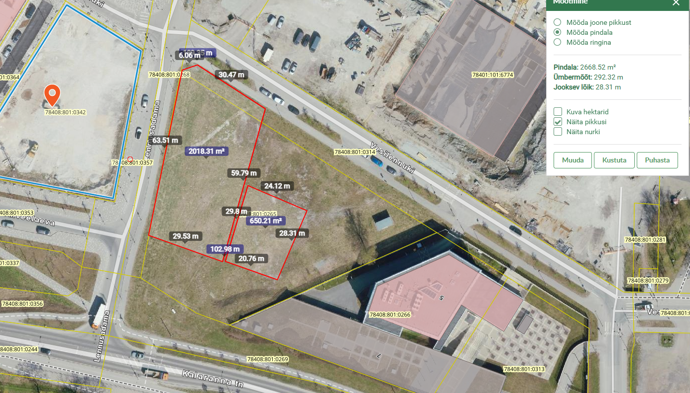
Uus taotlus
laoplats
Varem renditud
laoplats
Platsi orienteeruv suurus: 650 m²
Soovituslik rendiperiood on kuni 31.12.2028

Lugupidamisega
Sergei Strigin
Ehitusjuht
AS Merko Ehitus Eesti
sergei.strigin@merko.ee

